如何选购电热恒温鼓风干燥箱？

电热鼓风干燥箱如何选购？ 电热鼓风干燥箱作为一般实验室必备仪器，在市场上的电热鼓风干燥箱种类繁多，那么我们怎么样选择适合自已的干燥箱呢?

鼓风干燥箱
鼓风干燥箱俗称鼓风烘箱，主要特点是在箱体内侧面带有鼓风装置。主要用来干燥、烘焙、灭菌、固化，也可提供实验所需温度环境，适用于化工、食品企业，科研单位、医药卫生、高校实验室等。

选购电热鼓风干燥箱应注意哪些？
1.首先要明确自已使用干燥要达到什么样的实验结果；
2.知道自已使用的温度范围以及机器本身做工与材料的要求；
3.明确自已所要实验的产品的尺寸；
4.选择是否带有观察窗；
5.根据样品大小选择合适的干燥箱容积；

电热恒温鼓风干燥箱图片展示：
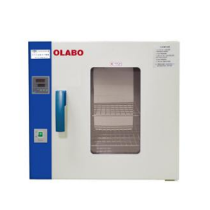
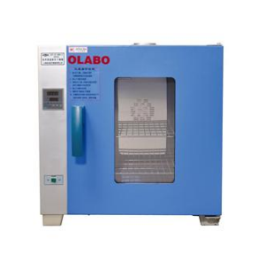
（带有观察窗） （台式）

电热鼓风干燥箱配件选购：
电热鼓风干燥箱是由各种相关配件组成的，好的配件可以提升干燥设备的速度和效率，那么对于其配件该如何进行选择呢?
1、温度测试孔，可实现不同测试线或仪器插入设备工作室内进行各种试验，测试孔孔径有￠25、￠50、￠80可选。
2、无纸记录仪，可实现对设备温度进行单色曲线、棒图、数字、混合、追忆、报警等显示，进行集中显示、存储、打印、管理、分析，USB接口，记录间隔：1秒---1分，存储空间:最长记录可达半年以上。作为普通有纸记录仪的更新换代产品。
3、载物托架，设备标准配置是2个载物托架，客户可以根据具体要求增配托架数量。
4、独立限温控制器，可实现在主控制器失灵后设备升温过高的情况下立即切断加热。
